CACCIA PESCA E NATURA – LONGARONE FIERE DOLOMITI
14-16 APRILE 2023

SABATO 15 aprile 2023 a partire dalle ore 14.30 – Centro Congressi Longarone Fiere Dolomiti

- Saluti dell’Assessore Avv. Cristiano Corazzari
Assessore alla Cultura, Sport, Territorio, Sicurezza, Parchi, Caccia, Pesca, Flussi migratori

- 1° Convegno:
“IL PATRIMONIO MALGHIVO VENETO. PRESENTAZIONE DEL PROGETTO MELKEN, PREVENZIONE DELLE PREDAZIONI DA LUPO IN MALGA”.

Relatore:
Dr. Emanuele Pernechele - U.O. Pianificazione e Gestione faunistico-venatoria

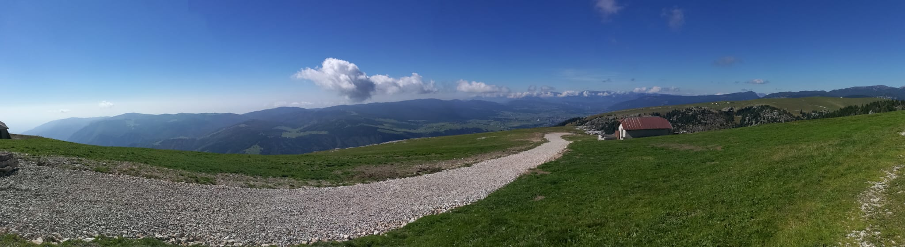

Oggi le malghe costituiscono sistemi multifunzionali, nei quali vanno sostenuti e valorizzati gli investimenti sul capitale fisico e naturale, salvaguardando la biodiversità, il paesaggio e le tradizioni di cultura locale con l'obiettivo di mantenere una significativa presenza dell'alpicoltura per contrastare i fenomeni di abbandono delle attività agricole nelle zone montane.

Da considerare che il patrimonio malghivo Veneto comprende oltre 700 malghe distinte quasi equamente tra pubbliche e private. In riferimento alle province, si evidenzia questa distribuzione:
1. il 37% delle malghe sono localizzate nella provincia di Vicenza;
2. il 26% delle malghe sono localizzate nella provincia di Belluno;
3. il 25% delle malghe sono localizzate nella provincia di Verona;
4. il 12% delle malghe sono localizzate nella provincia di Treviso.

I tradizionali sistemi di prevenzione tuttavia, se da un lato rappresentano ad oggi i presidi più frequentemente utilizzati e più efficaci in termini di costi/benefici nelle aree di presenza stabile del predatore in particolare per l'allevamento ovi-caprino, d'altro canto risultano spesso di difficile immediata attuazione nelle aree di nuova ricolonizzazione, laddove il pascolo viene gestito in assenza della custodia permanente degli animali e, in particolare per la protezione dei bovini al pascolo. E' infatti proprio il comparto bovino che sta pagando il maggior costo in questi ultimi anni in termini di perdite causate dalle predazioni di lupo.

Pertanto, grazie ad una stretta collaborazione tra la Regione del Veneto ed il Dipartimento di Agronomia Animali Alimenti Risorse Naturali e Ambiente dell’Università degli Studi di Padova è stato elaborato ed approvato dalla Giunta regionale del Veneto il progetto Melken "Prevenzione delle predazioni da lupo in malga con recinzioni elettrificate: analisi delle modifiche del pascolamento, del pascolo e degli episodi di attacco", finalizzato alla sperimentazione di nuovi sistemi di prevenzione delle predazioni sui bovini al pascolo anche attraverso l’installazione di recinzioni elettrificate semipermanenti.

Un progetto che segue uno specifico programma di attività da svolgersi fino al 2027 e coinvolge numerosi partner, in particolare i Comuni di Gallio, Alano di Piave, Livinallongo del Col di Lana e Chies d’Alpago, ma anche Coldiretti Veneto, l'Associazione Regionale Allevatori Veneto (ARAV), l'Unione Montana Spettabile Reggenza dei Sette Comuni e l'Associazione Club Alpino Italiano Gruppo Regionale del Veneto.

Melken è un progetto aperto in quanto eventuali altre malghe ed organizzazioni potranno aderire successivamente e risponde a finalità di ricerca scientifica applicata alla gestione faunistica, nell'interesse sia della tutela della specie selvatica che di quella dell'ambiente montano comprensivo, nella sua interezza, delle attività antropiche tradizionali tra cui il pascolo del bestiame domestico, finalità che rappresentano obiettivi di interesse pubblico e che rientrano tra quelle istituzionali affidate alla Regione come anche agli Istituti universitari.

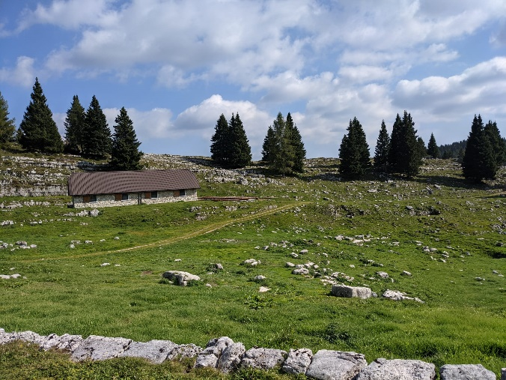
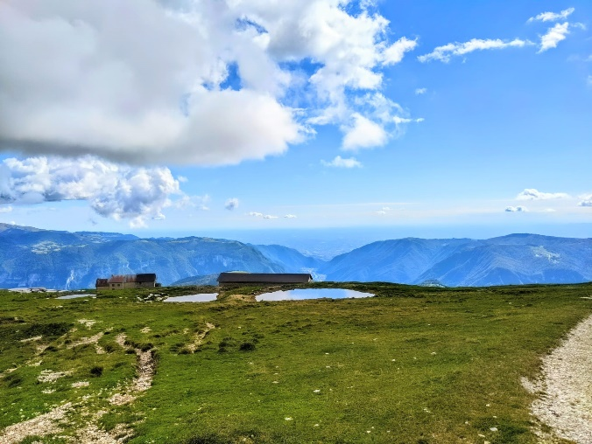

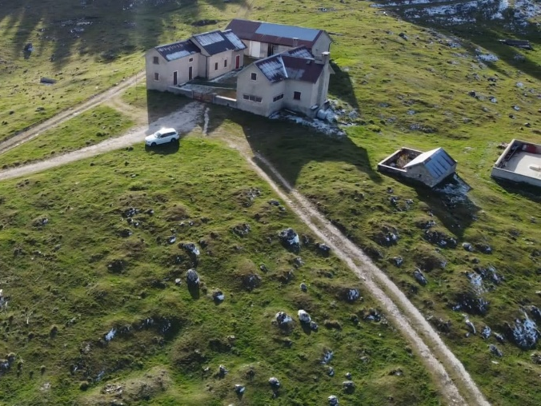
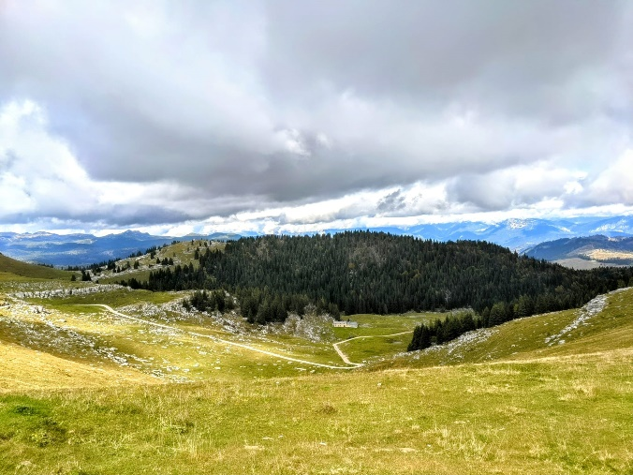
SABATO 15 aprile 2023 a partire dalle ore 15.45 – Centro Congressi Longarone Fiere Dolomiti

- 2° Convegno:
“PROGETTO DI RICOSTITUZIONE DELLO STATO DEI POPOLAMENTI ITTICI NELLE ACQUE DI ZONA A “SALMONICOLA” A SEGUITO DELLA TEMPESTA VAIA”.

Interventi:

"IL RUOLO DELLA REGIONE DEL VENETO NELLA GESTIONE DELLA FAUNA ITTICA”
Relatori:
Dott. Giuseppe Cherubini - Direttore della U.O. Pianificazione e gestione risorse ittiche e FEAMP della Regione del Veneto
Dott.ssa Barbara Grava Vanin - P.O. Coordinamento attività di pesca ricreativa e tutela fauna ittica e attuazione Carta Ittica regionale

PROGETTO DI RICOSTITUZIONE DELLO STATO DEI POPOLAMENTI ITTICI NELLE ACQUE DI ZONA A “SALMONICOLA” A SEGUITO DELLA TEMPESTA VAIA”
Relatore:
Ing. Gianvittore Vaccari - Amministratore unico di Veneto Acque S.p.A.

LO STATO DI AVANZAMENTO DEL PROGETTO DI RICOSTITUZIONE DELLO STATO DEI POPOLAMENTI ITTICI NELLE ACQUE DI ZONA A “SALMONICOLA” A SEGUITO DELLA TEMPESTA VAIA”
Relatori:
Ing. Francesco Trevisan - Responsabile Area tecnica Veneto Acque S.P.A.
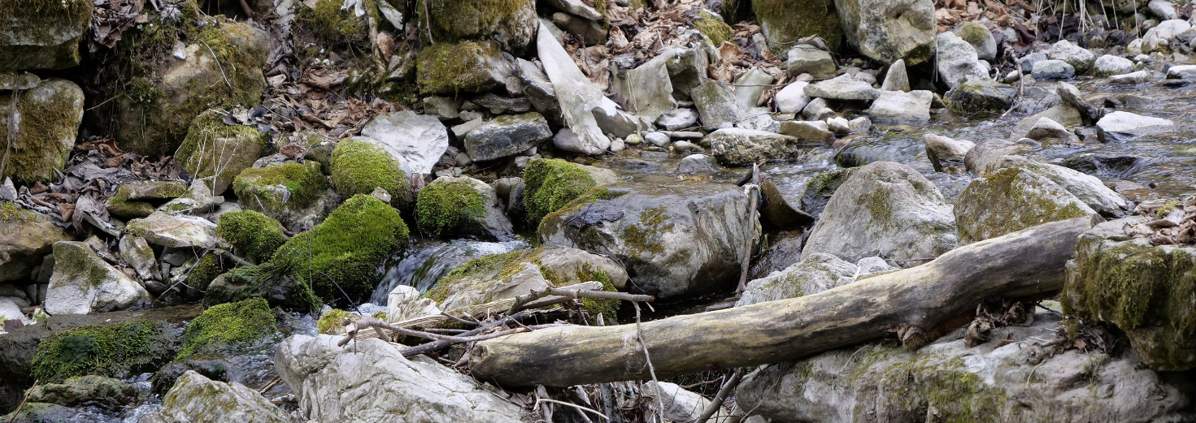
Dott. For. Dario Fattori Veneto Acque S.p.A. – Tecnico Ufficio Bonifiche Veneto Acque

Il Progetto di ricostituzione dello stato dei popolamenti ittici nelle acque di zona a salmonicola ha preso avvio in seguito agli eccezionali eventi meteorologici che hanno avuto luogo nel territorio veneto nel corso dell’autunno dell’anno 2018, denominati tempesta VAIA, i quali hanno determinato ingentissimi danni alle infrastrutture, alle proprietà pubbliche e private, alle attività produttive e all'ambiente.
Oltre ai primi interventi straordinari e di somma urgenza, la Regione del Veneto ha ritenuto necessario intervenire anche con azioni a carattere ambientale connesse alla gestione del patrimonio forestale, alla tutela della fauna alpina e alle attività umane della pesca e dell’acquacoltura. Il settore della pesca, in particolare, era stato gravemente colpito dalla tempesta Vaia che aveva contribuito a devastare il patrimonio ittico, cagionando una moria incontrollata delle popolazioni autoctone dei torrenti, dei fiumi e dei laghi alpini.
La Giunta Regionale ha impegnato risorse economiche notevoli destinate ad azioni volte al recupero del patrimonio ittico e al patrimonio forestale delle zone montane, al fine di consentire una ripartenza delle attività riconnesse all’ambiente fluviale, lacuale e montano.
Con DGR n. 1748 del 09/12/2021 la Giunta regionale ha stabilito di impegnare circa 2.000.000,00 di euro per affidare alla società in house Veneto Acque S.P.A l’attuazione del progetto, in quanto ha ritenuto che fosse un soggetto particolarmente idoneo – in termini organizzativi/operativi nonché per le competenze specialistiche acquisite – per redigere un progetto complesso come questo, nonché per garantire l’attuazione degli interventi operativi previsti. Tutto questo in continuità con le esperienze maturate dalla Società partecipata nell’ambito delle collaborazioni instaurate con l’Amministrazione regionale in materia di lavori pubblici e d’interventi di risanamento ambientale.
Con DGR n. 1330 del 27/10/2022 la Giunta Regionale ha approvato il Progetto esecutivo, con il quale sono state individuate tutte le aree e i corsi d’acqua in cui l’evento Vaia ha causato maggiori danni alla fauna ittica e si sono definite le necessità di ripopolamento e di sostegno agli incubatoi di valle o ai centri ittici che producono specie salmonicole autoctone, in particolare della specie trota marmorata.
Nel progetto sono stati individuati 6 centri ittiogenici di proprietà di Enti pubblici e 9 incubatoi gestiti da Associazioni di pescatori sportivi che entreranno a far parte di una rete di impianti dedicati alla produzione di trota marmorata dei ceppi Piave e Brenta.
Inoltre, sono stati individuati i corsi d’acqua maggiormente impattati dalla tempesta Vaia e, sulla stima del materiale salmonicolo perso, sono stati predisposti dei piani di ripopolamento per le specie salmonicole trote fario e trota marmorata, da immettere nelle zone vocazionali di queste due specie.
Ad oggi sono iniziate le attività di ripopolamento con individui giovani di trota fario e trota marmorata nei corsi d’acqua bellunesi colpiti dalla tempesta VAIA.
Ulteriori punti sviluppati nel Progetto riguardano due fondamentali documenti che sono indispensabili per la gestione del patrimonio ittico:
- le LINEE GUIDA per la conservazione e la gestione della trota marmorata, che costituiranno uno strumento di indirizzo e controllo degli interventi sviluppati nel corso del progetto;
- le LINEE GUIDA di gestione degli interventi di manutenzione degli alvei fluviali, che concorreranno alla corretta gestione degli interventi nei corsi d’acqua al fine di garantire la sicurezza idraulica e la necessaria attenzione alla tutela degli ecosistemi acquatici e della fauna ittica.

